Practica 1:Calculo de PI

José Teodosio Lorente Vallecillos

1.1. Medición en tiempo real de ejecución del programa del calculo.
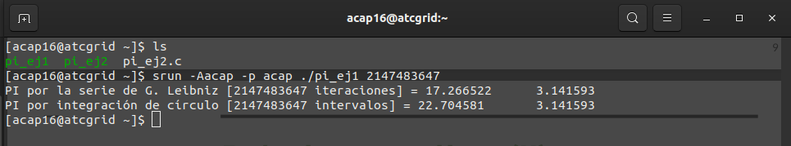

1.2 Estudio evolución tiempos.

Compilación en mi maquina:

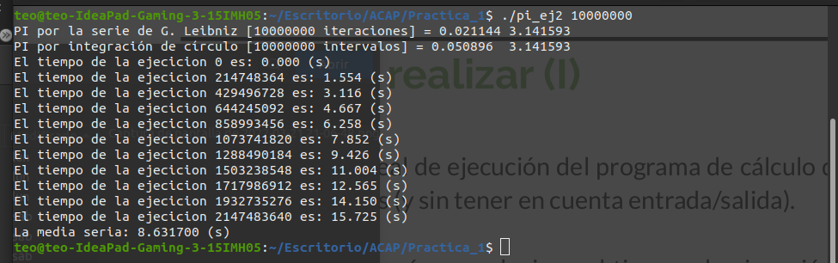
1.3 Grafica de tiempos:

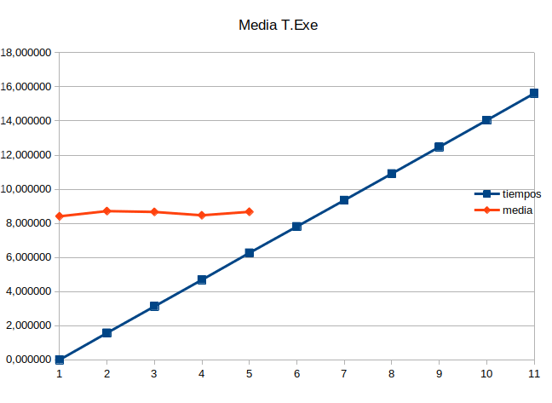

2.1 Ejecución en atcgrid
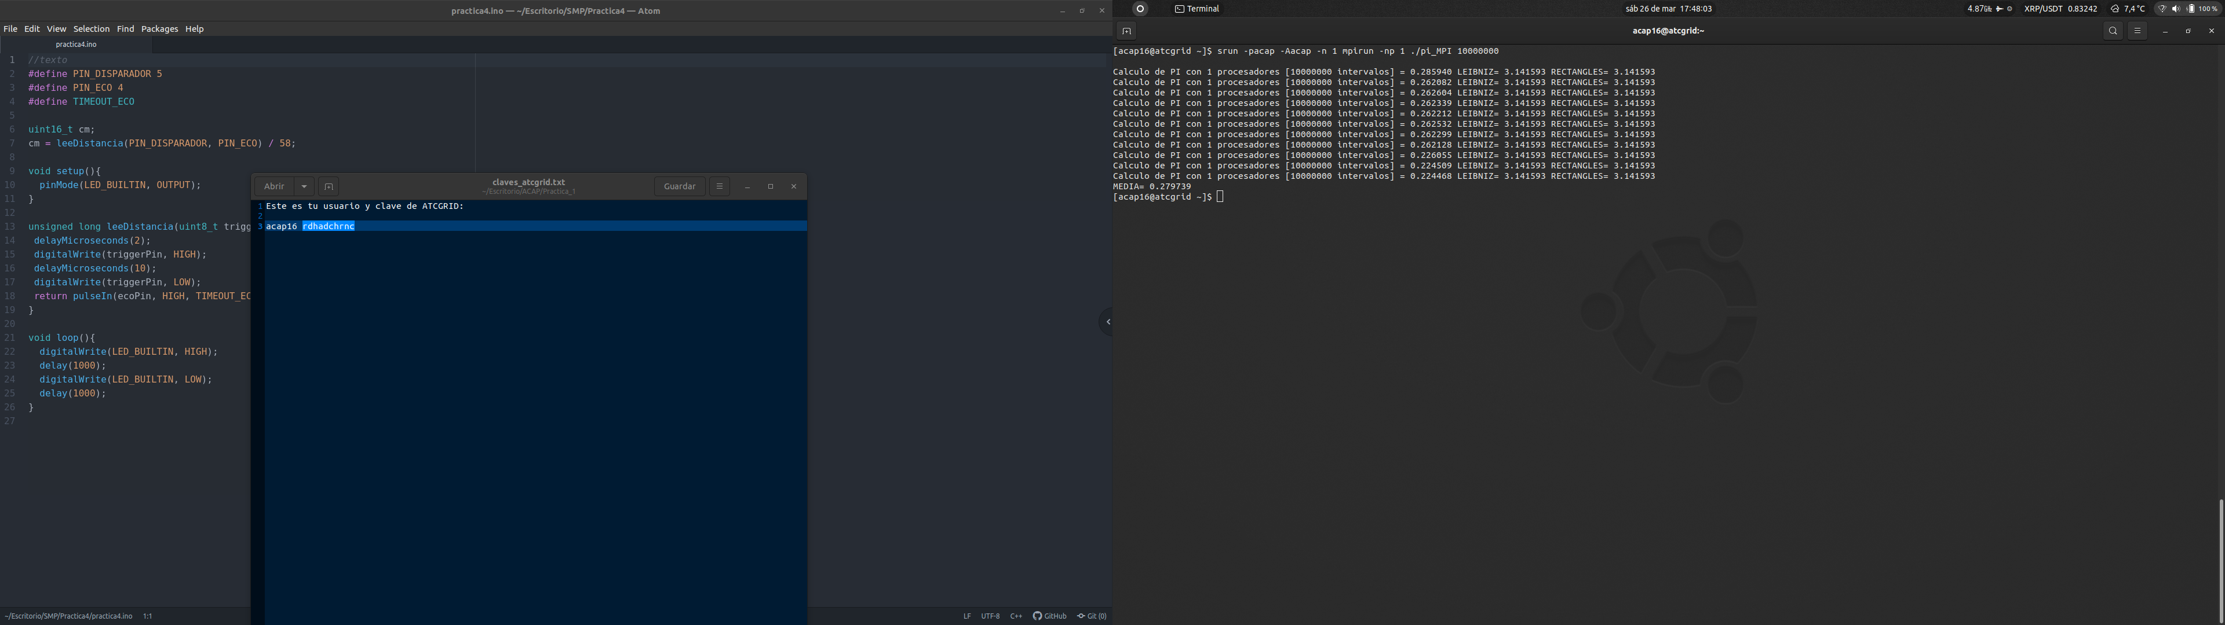

Esta ejecución en atcgrid es adecuada al numero de procesadores y al nivel de esfuerzo indicado, con una media de 0,27 segundos.

2.4 Ejecución de 4 configuraciones de procesos diferentes:
Ejecuciones en mi maquina:
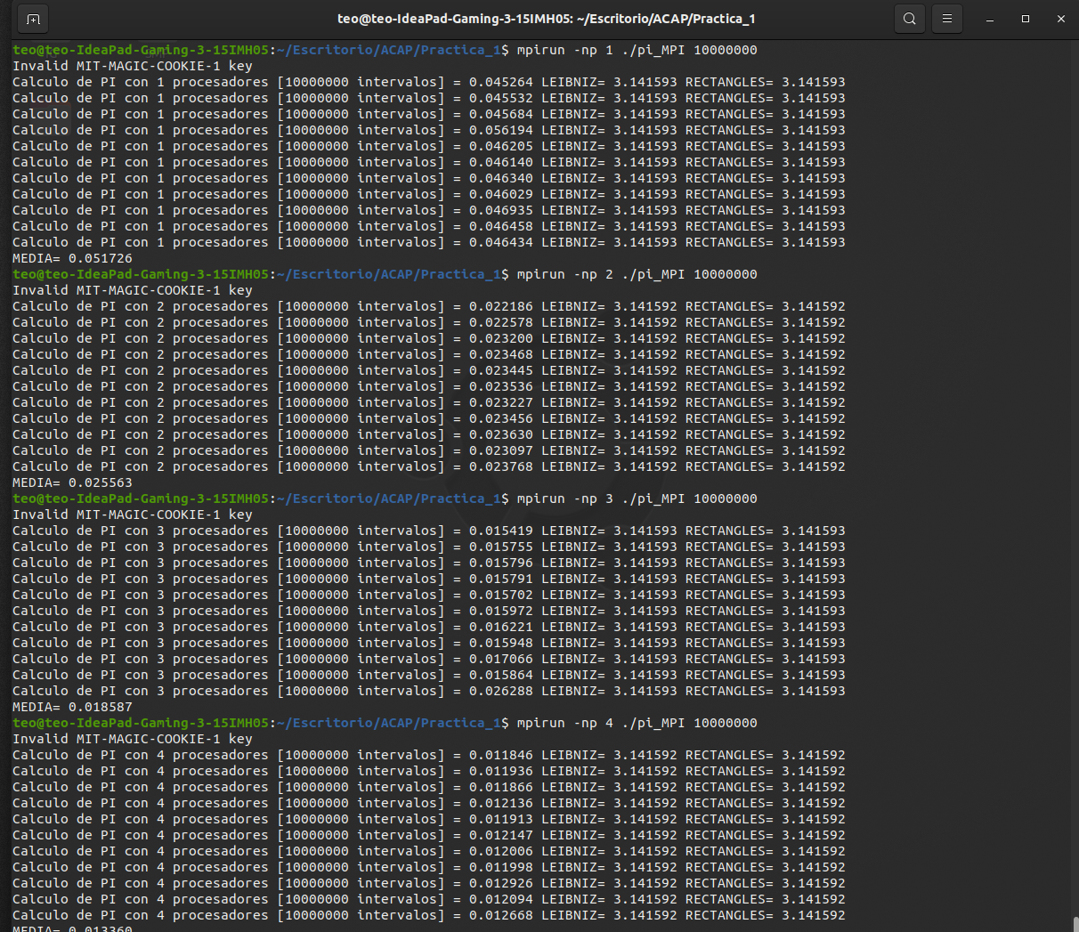
Ejecuciones en atcgrid:
Como se puede observar las ejecuciones en atcgrid en cuestión de tiempos no son incorrectas, sin embargo a la hora de la ejecución observamos que debido a alguna colisión en el comando de la ejecución en atcgrid se repiten las ejecuciones de 10 pasos de ‘pi’ tantas veces como procesadores se le asignen.

1 procesador 2 procesadores
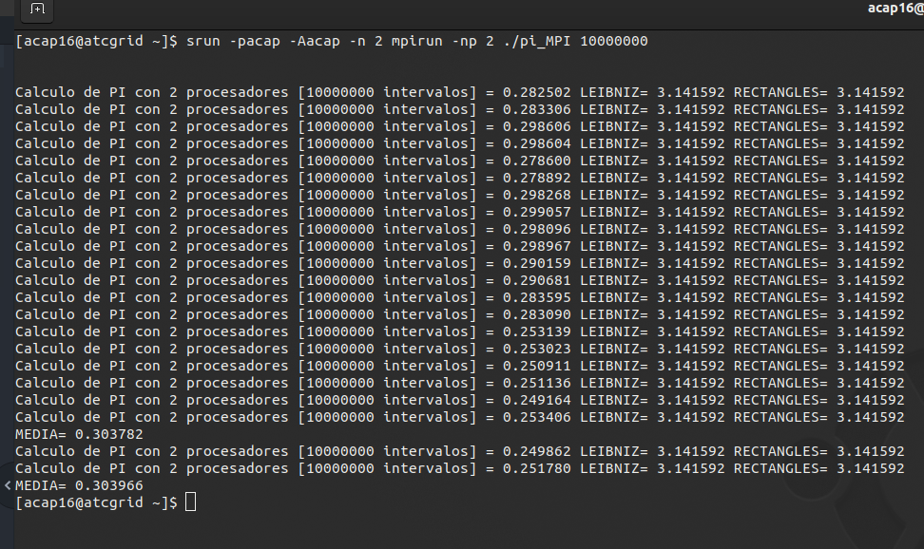

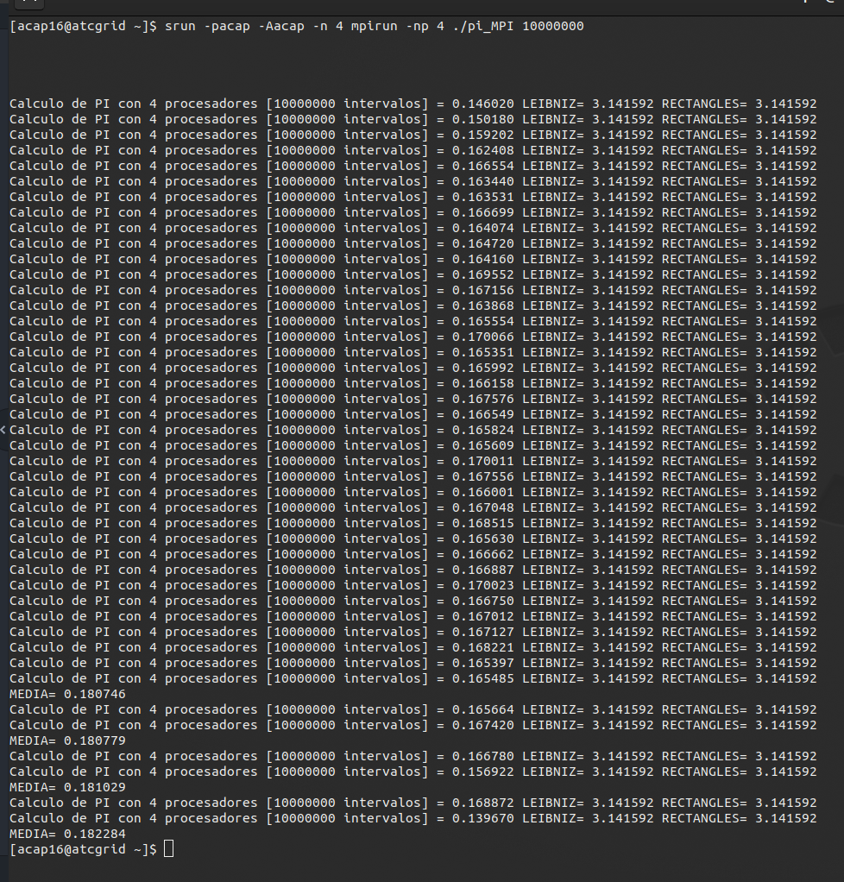
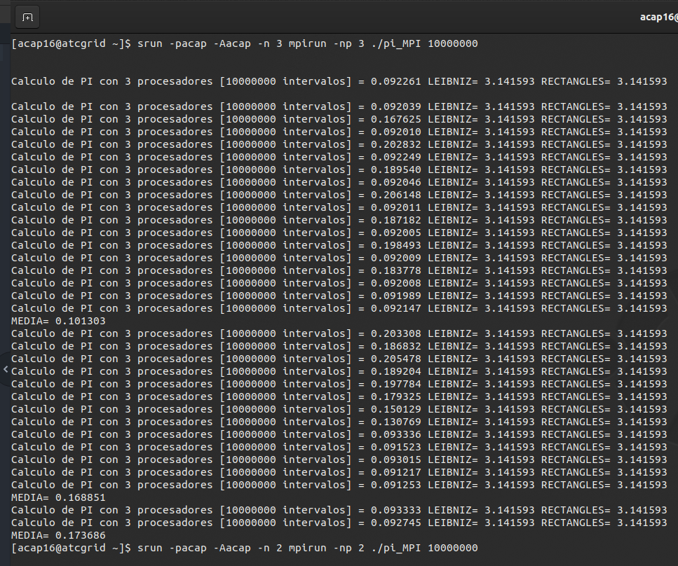
3 procesadores 4 procesadores

Ganancias en velocidad en mi maquina: g = Tiempo de ejecución sin mejora(Tsin) / Tiempo de ejecución con mejora(Tcon)

-1 procesador= 8,6317 / 0,051726 = 166,873525886
-2 procesadores= 8,6317 / 0,025563 = 337,663810977
-3 procesadores= 8,6317 / 0,018587 = 464,394469253
-4 procesadores= 8,6317 / 0,012268 = 703,594717965

Tal y como se observa la ganancia obtenida en asombrosa, y aumenta cuantos mas procesadores entren en juego.

La eficiencia de los dos programas es O(n), sin embargo, la diferencia es obvia ya comprobada en las ejecuciones y las ganancias, y es debido a MPI.

